Отчет
за 4 квартал 2018г. МБОУ «СОШ №27» г.Махачкалы о реализации школьной целевой программы «Патриотическое воспитание граждан в РД на 2017-2020 годы»

2018 – 2019 учебном году, в параллелях 5-х 6-х классов, ведутся занятия внеурочной деятельности по духовно-нравственному и воено-патриотическому направлению «Я – гражданин России» педагог – психологом Арслабековой З.М.
Цель данного курса: способствовать формированию гражданско-патриотического сознания, нравственных позиций и самоопределения на основе расширения и систематизации общественно значимых представлений ребенка о нашем далеком и недавнем прошлом, о социальном начале человека.

Справка МБОУ «СОШ№27» г.Махачкалы
о праздновании Дня учителя - 2018г.
С 1 октября по 6 2018г. во всех классах прошли классные часы ко Дню учителя «Учитель – мой наставник!». В целях сформировать уважительное отношение к профессии учителя; привлечь обучающихся к решению проблем «Нужен ли учитель в современной школе», «Какими качествами он должен обладать»
Классными руководителями с помощью родительским комитетом и активом класса заранее были подготовлены сценарий праздника, распределены роли.
Учащимися были подготовлены презентация, маленькие видео съемки о своей школьной жизни, стихотворения авторские, песни, сценки, таким образом, выражали свою любовь к учителю.
Учащимися были изготовлены своими руками рисунки, плакаты, подделки в виде букетов и корзин и т.д. для учителей.

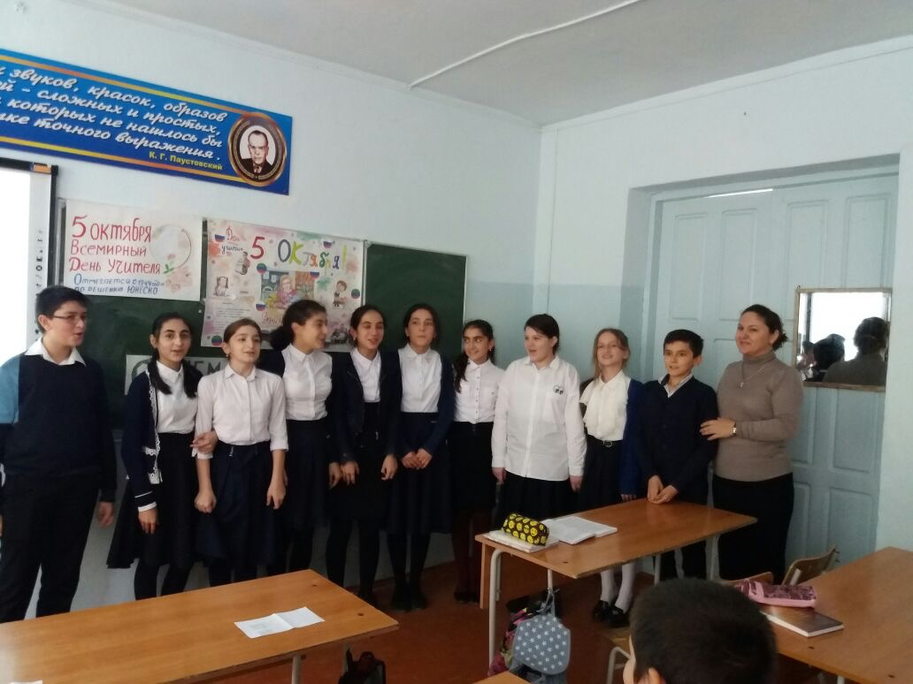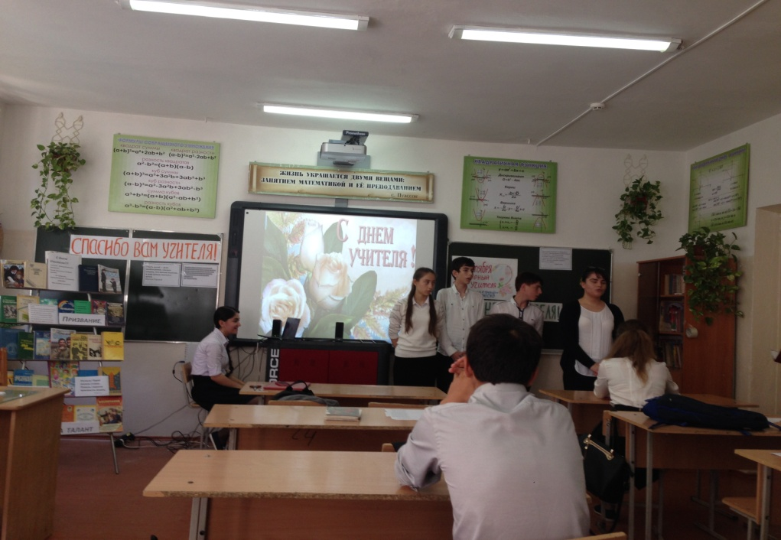
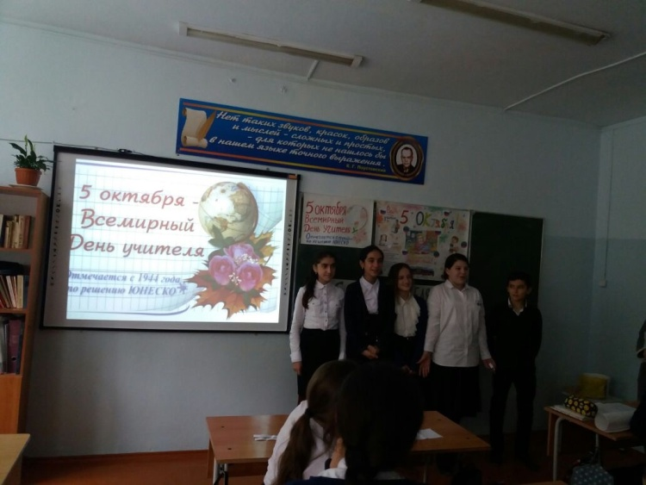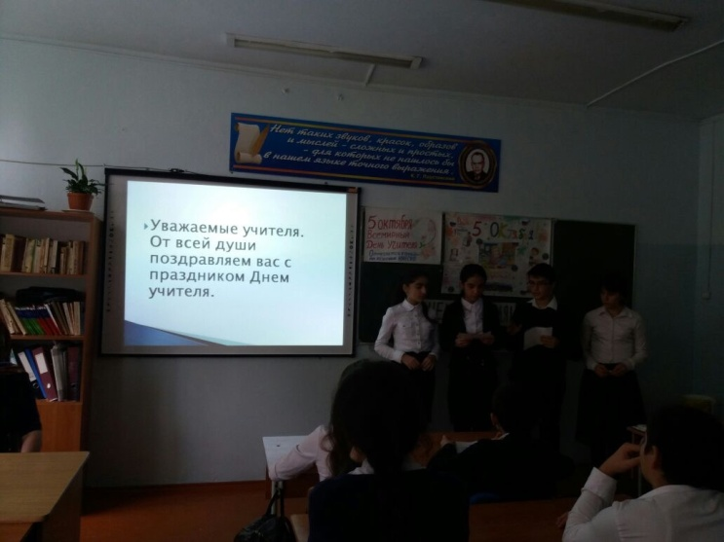

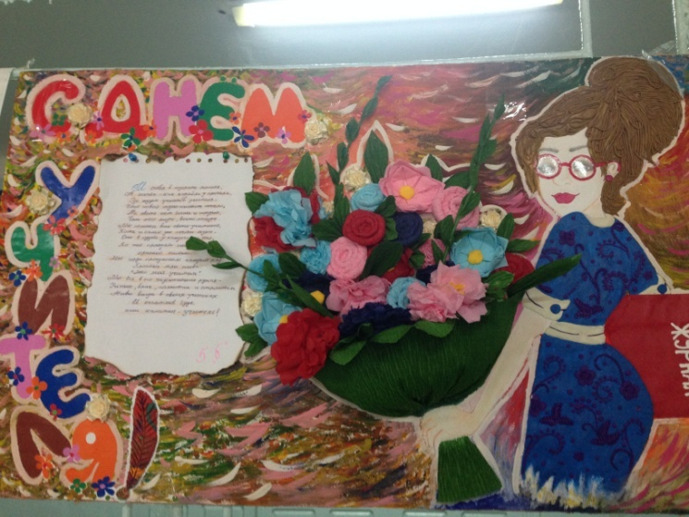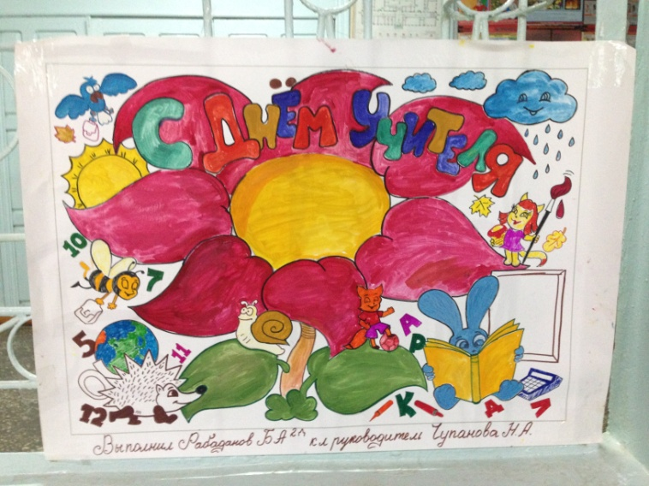
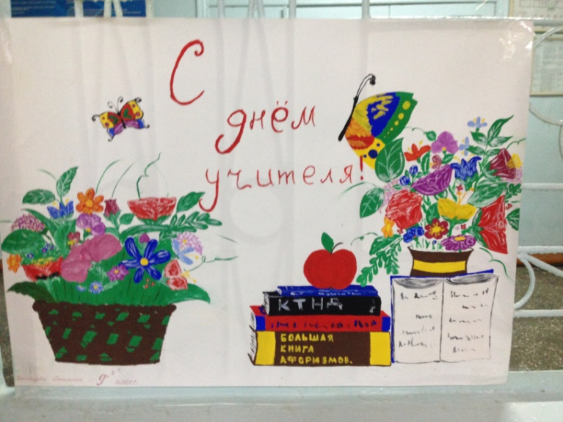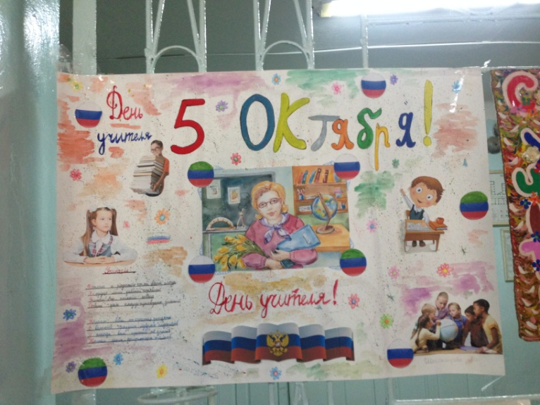

Мероприятия посвященные ко Дню правовой помощи детям 20 ноября 2018г.
Цель:
Знакомство учащихся с неотъемлемыми правами, закрепленными в Конвенции о правах ребенка, привлечение внимания детей к проблемам соблюдения прав человека.
№ | Наименование мероприятия | Контингент уч-ся | Приглашенные | Дата  проведения | Ответственные
1 | Единый урок : -«Права и обязанности» - 5-11 кл.  Книжная выставка "Тебе о праве - право о тебе" |  |  | 20.11.18г. | Учителя предметники  Мустафаева М.М.
2 | Конкурс детского рисунка: «Я рисую свои права» | 2-7 классы |  | 20.11.18г. | Гапизова З.А.
3. | Круглый стол «Ты имеешь право» | «Группа риска» | Магомедрасулов Магомед Абдулмуталипович – главный специалист КДН и ЗП, Магомедова Асият Алигаджиева – капитан полиции | 21.11.18г.  12:30ч. | Психологи, социальный педагог и школьный инспектор по ПДН
4. | Открытые уроки: Урок – игра «Конвенция о правах ребёнка» | 5 «Б», 5 «В»  8 «В» |  | 20. 11. 18г.  18.11.18г. | Алиева Д.К., Ибрагимова С.Г.,  Худадатов Ш.С.
5. | Тематические классные часы «20 ноября – Всероссийский День правовой помощи детям». | 5-9 классы |  | С 14.11. по 20.11.18г. | Классные руководители 5-9 кл.
6. | Беседы для старшеклассников  «Уголовная, административная ответственность несовершеннолетних» | 10-е классы | Школьного инспектора по ПДН | 18.11.18г. | Зам. директора по ВР Исаева Г.М. и классные руководители 10-х классов Ханкишиева М.Г., Балагаева Л.Н..
7. | Открытый классный час: «Конвенция о правах ребёнка» | 9 «Б» класс | С центра социальной помощи семьям и детям, Рамазанова Шаризат Раидиновна, Гайдарова Патимат Нурулахова. | 14.11.18г.  12:30ч. | Классный руководитель 9 «Б» класса Мерзибалаева Ф.М. и социальный педагог Арсланбекова З.М.
8. | Индивидуальные беседы с учащимися «группа риска» | «группа риска» |  | Ежедневно | Зам. директора по ВР Исаева Г.М., социальный педагог, психологи и классные руководители.
9. | Размещение на сайте образовательного учреждения информации о проведении Всероссийского Дня правовой помощи детям». |  |  | 21.11.18г. | Зам. директора по ИОП Даидбекова З.С.

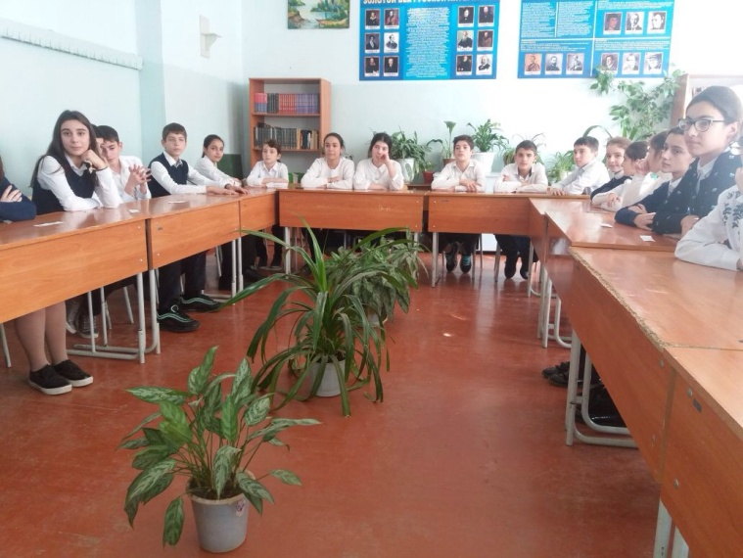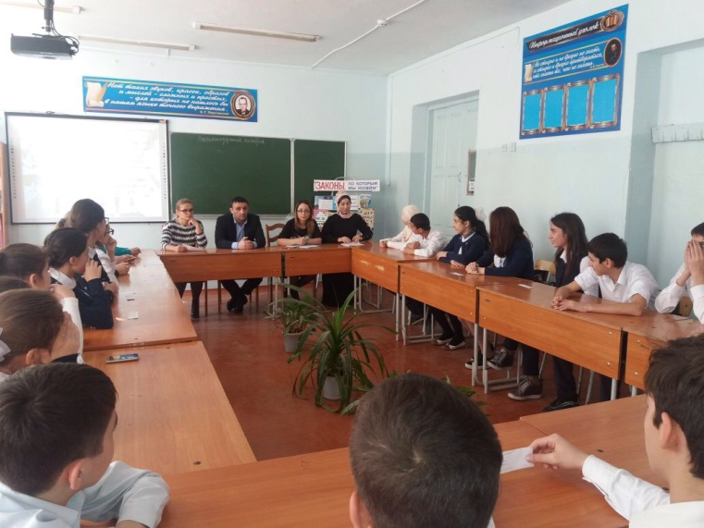
С 20 ноября 2018 года ко дню всероссийской правовой помощи детям в МБОУ «СОШ №27» классными руководителями 9 «Б» класса Мерзибалаевой Ф.М. и 8 «Д» класса Кабукаевой А.П. с приглашением школьного психолога Арсланбековой З.М. и заместителя директора по ВР Исаевой Г.М. были проведены открытые классные часы на тему: «Имею право на права».

Цель классного часа:
Познакомить детей с их правами, закрепленными в Конвенции о правах ребенка.
На классных часах посвященных «Имею право на права» четко объяснили об их обязанностях, ответственности и патриотизме.
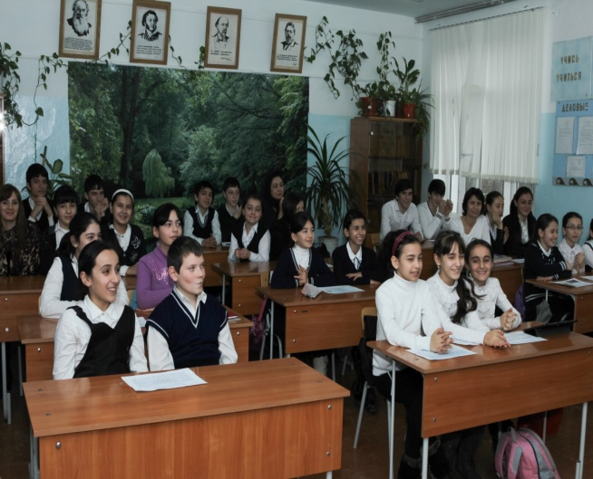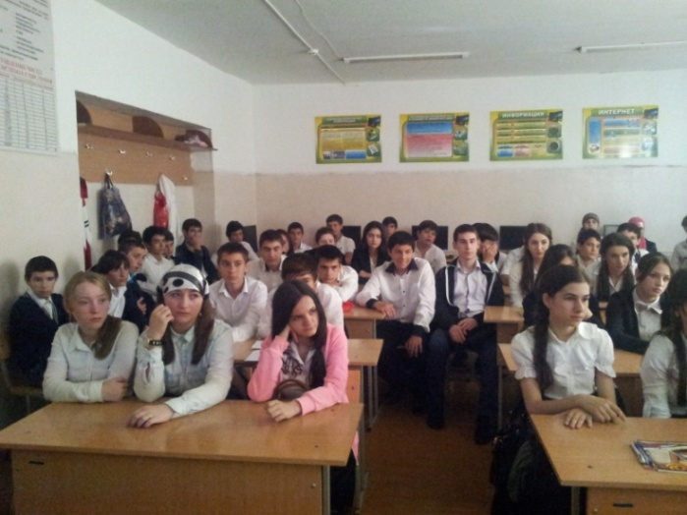
А так же фойе оформлено информационными стендами о правах ребенка.
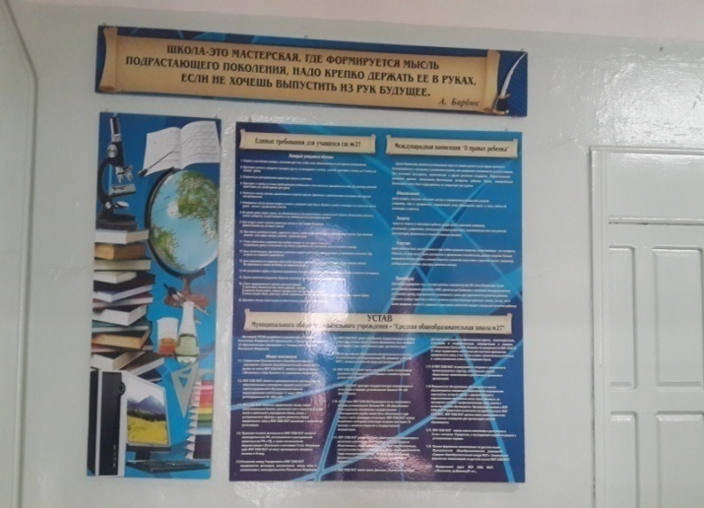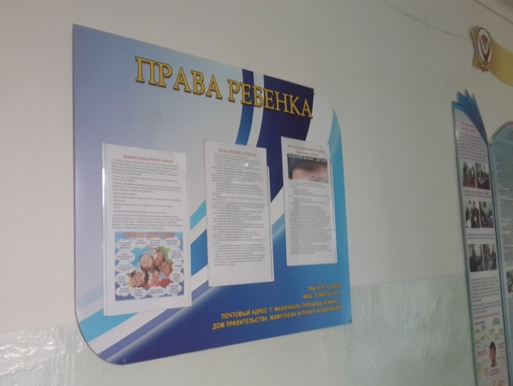

ОТЧЕТ МБОУ «СОШ №27» г.Махачкалы
«Мероприятия, приуроченные к Международному дню борьбы с коррупцией» на 2018 – 2019 учебный год
Цели: Образовательная: просвещение, пропаганда и формирование у обучающихся антикоррупционного мировоззрения;
Воспитательная: воспитание у молодежи позитивного отношения к нравственным нормам, составляющим основу личности, повышение уровня их правового сознания и правовой культуры;
№ п/п | Наименование мероприятия | Дата проведения | Ответственные
1.  2.  3.  4.  5. | Единый урок : -«Права и обязанности» - 5-11 кл.  Анкетирования среди учащихся 8-11кл.  Родительские собрания с целью ознакомления родителей с нормативно-правовыми актами по противодействию коррупции.  Конкурс сочинений на тему: «Будущее моей страны – в моих руках».  Пункт консультирование детей и родителей | 20. 11. 2018г.  3-м уроком  16.11.18г.-19.11.18г.  17.11.18г.  19.11.18г.  16.11.18г. – 21.11.18г. | Учителя предметники  Педагог –психолог Гасанова Э.Я.  Классные руководители 5-11классов.  Руководитель ШМО учителей русского языка и литературы, Тотушева З.Я.  Социальный педагог Арсланбекова З.М.

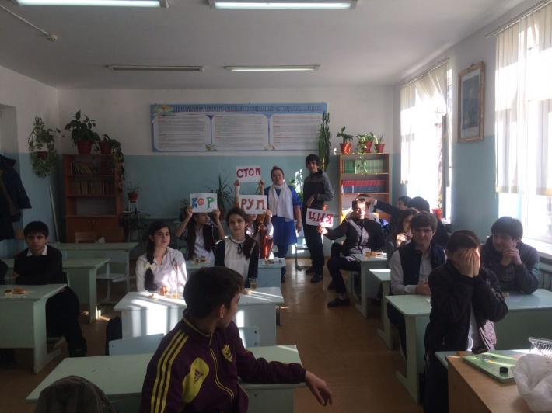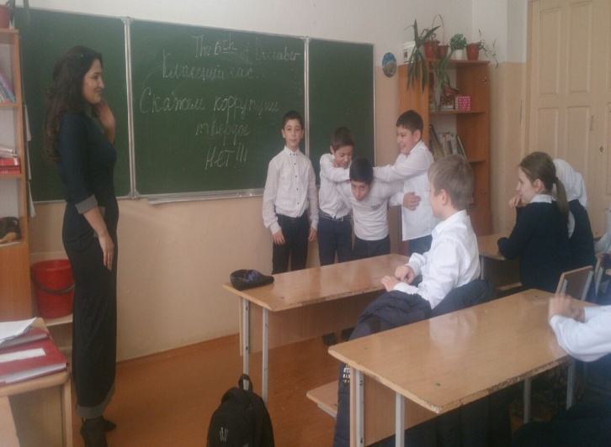
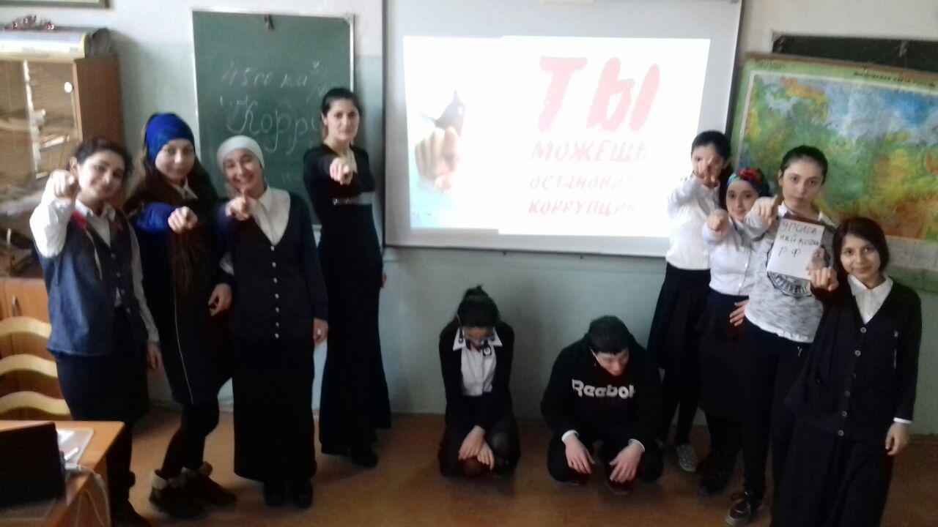
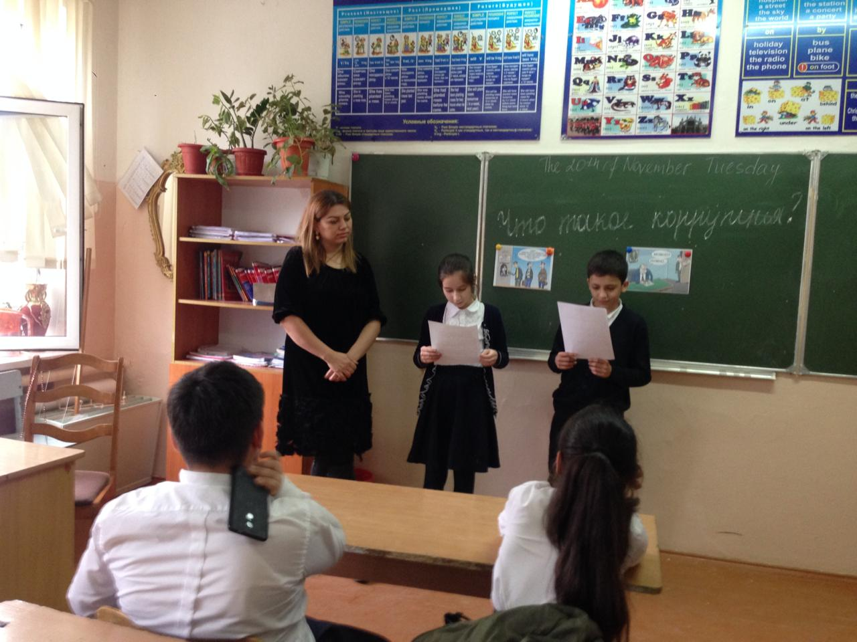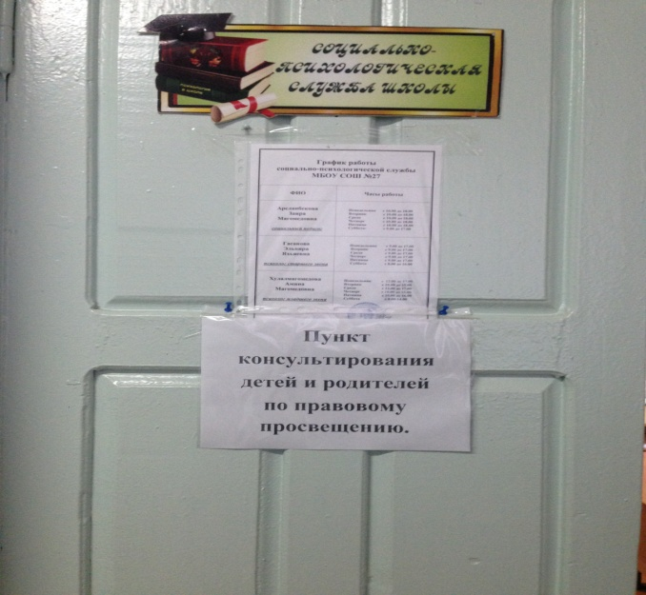
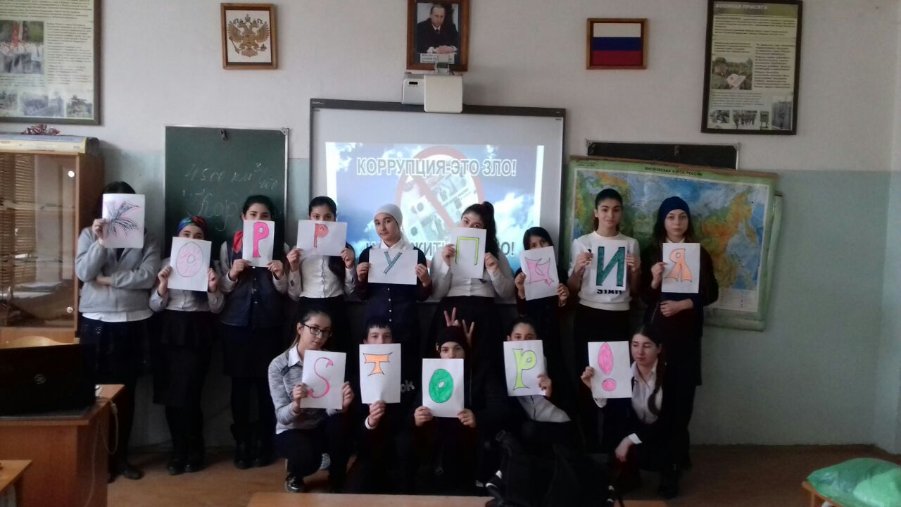
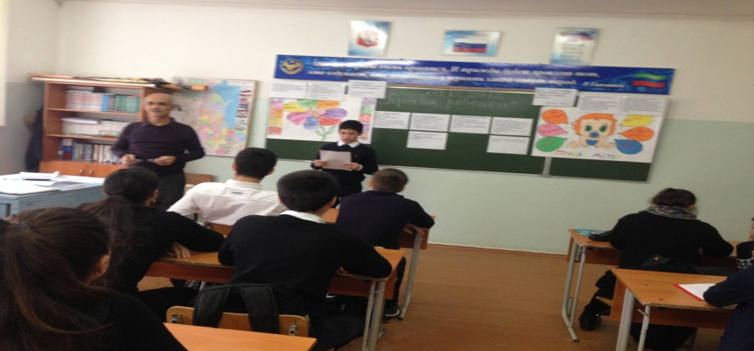
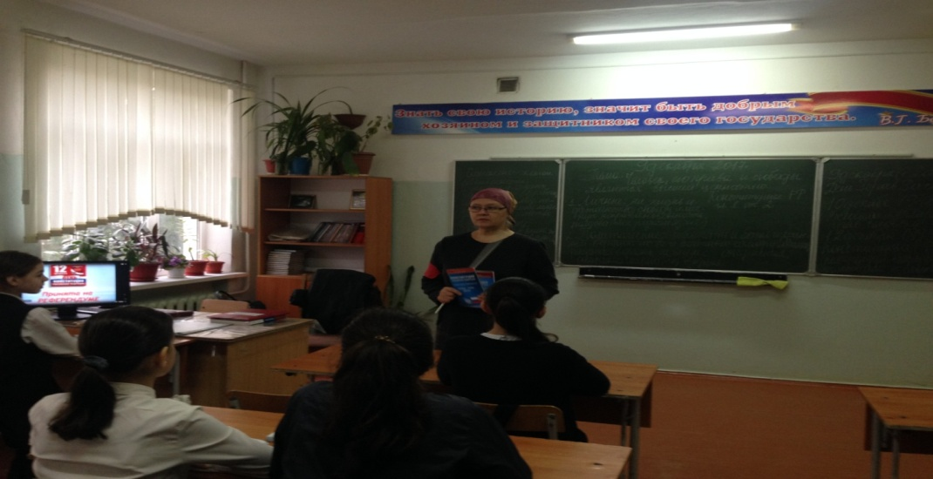
Отчет
декады правовых знаний в МБОУ «СОШ №27»
г. Махачкалы, посвященной 10 декабря 2018 года Международному дню прав человека и Дню юриста
Мероприятие (краткое описание) | Место, время проведения | Численность участников (человек) | Организаторы мероприятия
1. Единый  урок, посвященный Международному Дню прав человека | 10.12.2018г. | 1425 | Учителя предметники
2. Классные часы, посвященные Дню Конституции РФ.  Правовое воспитание школьников:  Встречи с работниками правоохранительных органов:  - «Гражданское образование. Правовая культура. Толерантность» (5 – 9 кл.)  - «Основы конституционного права и свободы граждан России в области межэтнических и межконфессиональных отношений».» (10 – 11 кл.) | 1по12декабря 2018г. | 776 | Классные руководители
3. Посещение библиотеки №3( интеллектуально-познавательная викторина). | 08.12.2018г. 11:30-13:10ч. | 26 | Классный руководитель 6 «Г» класса Шапиева П.М.
4. Конкурс плакатов и рисунков | 06.12.2018г. | 5-7 | Учитель ИЗО Гапизова З.А., вожатая Алибегова А.Х.
5.Выставка литературы, посвящённая правам человека | С 1по 12 декабря 2018г. |  | Мустафаева М.М.

Во исполнение приказа ГУО «О проведении Декады правовых знаний в общеобразовательных учреждениях города Махачкалы, посвящённых 10 декабря 2018года, Международному дню прав человека и Дню юриста на третьем уроке I и II смен в целях ознакомления учащихся с основополагающими международными документами о правах человека и формирования уважительного отношения к правам и свободам человека, акцентирования внимания учащихся на вопросах правового пространства России, развития интереса учащихся к вопросам правового образования и определения ими своего отношения к праву как общественной ценности, согласно Плану Декады правовых знаний в МБОУ «СОШ №27»в 1 – 11 классах были проведены уроки, посвященные Международному Дню прав человека и Дню юриста.
Учителями – предметниками тщательно были продуманы содержание и форма проведения уроков не только с учётом возрастных особенностей учащихся, специфики сложившегося классного коллектива , но и исходя из уровня их знакомства с правом.
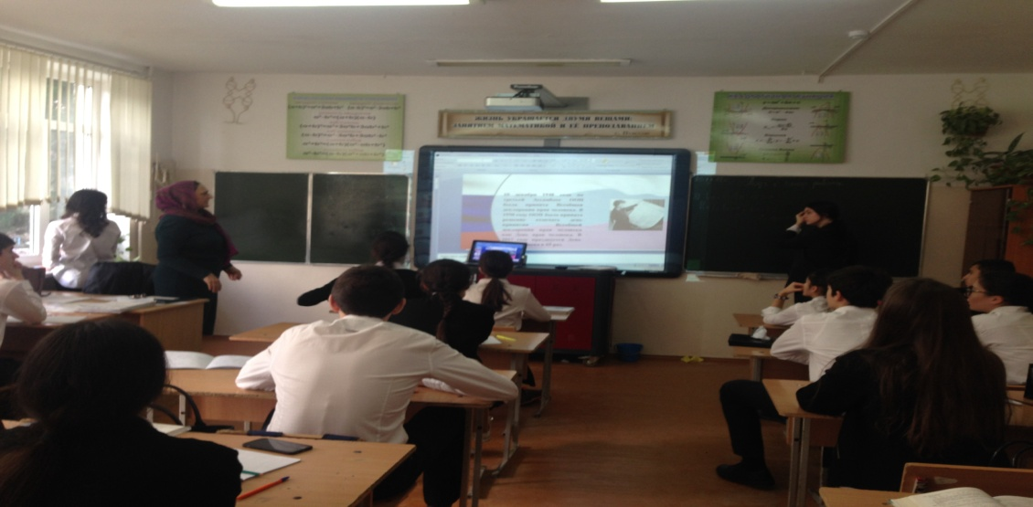
Учащиеся были ознакомлены с Всеобщей Декларацией прав человека, зафиксировавшей права каждого человека независимо от расы, пола, национальности и языка, являющейся фундаментом системы международных актов, в том числе международных пактов о гражданских и политических, об экономических, социальных и культурных правах, Европейской конвенции о защите прав человека и основных свобод, документов Совета Европы и Организации по безопасности и сотрудничеству в Европе
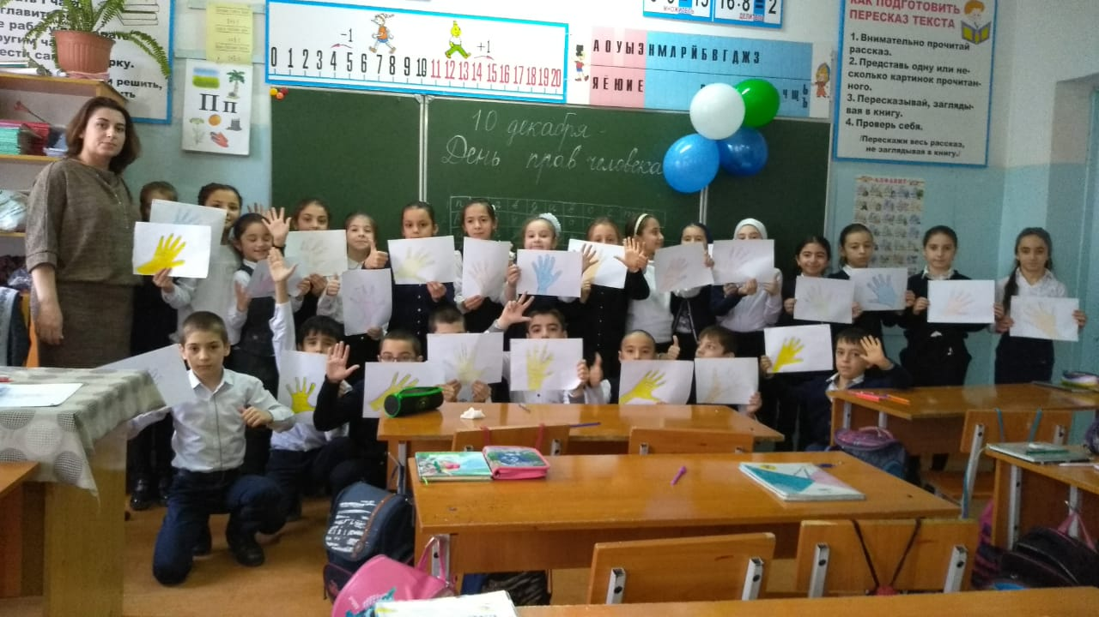
Рассматривая основные положения Декларации, учителя – предметники выделили статью 29, в которой упоминается о том, что кроме прав, у человека имеются и обязанности, и подчеркнули, что именно единство прав и обязанностей составляет основу гражданственности.
Многие учителя на этих уроках использовали современные педагогические технологии, в том числе ИКТ, что позволило достаточно сложный для восприятия школьниками материал сделать интересным, доступным, что и позволило активизировать их познавательную активность.
Учащиеся выступали с заранее подготовленными сообщениями и презентациями на данную тему, задавали вопросы, дискутировали.

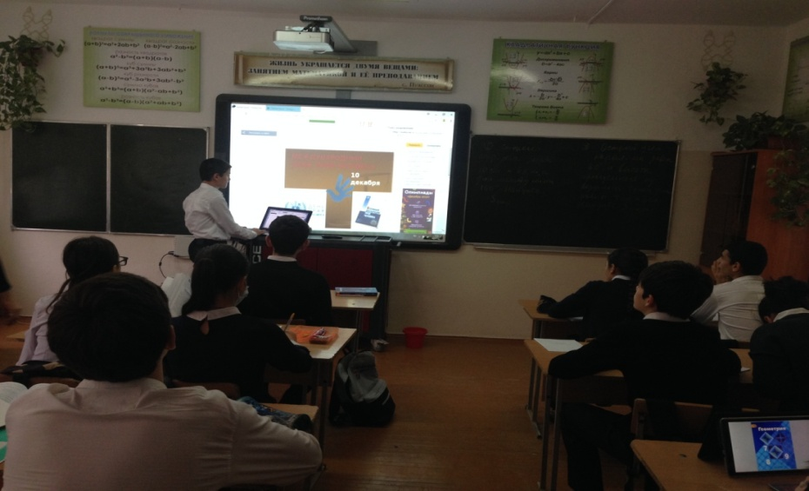
На должном уровне прошли уроки учителей : Ахкубековой Л.Х. в 9 «1»классе, Ильмугаджиевой А.Н. в 1«б»классе, Гаджимирзоевой И.Ф. в 3д классе, Алиевой Д.К. в 8 «а»классе,

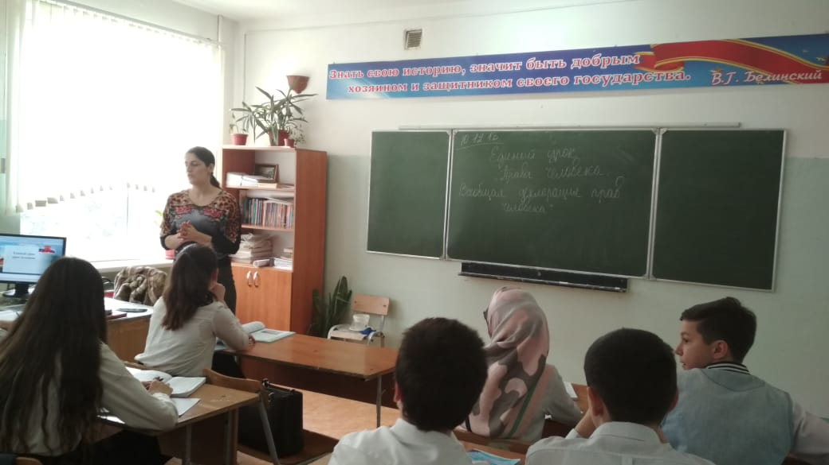

С 1по 12декабря в школе также проведены классные часы в 1-11классах, с целью формирования правовой культуры школьников, воспитания уважительного отношения к правам и свободам человека, гражданской ответственности и внутренней убежденности в необходимости соблюдения норм права для обеспечения стабильного развития общества, которое гарантировано законом РФ.
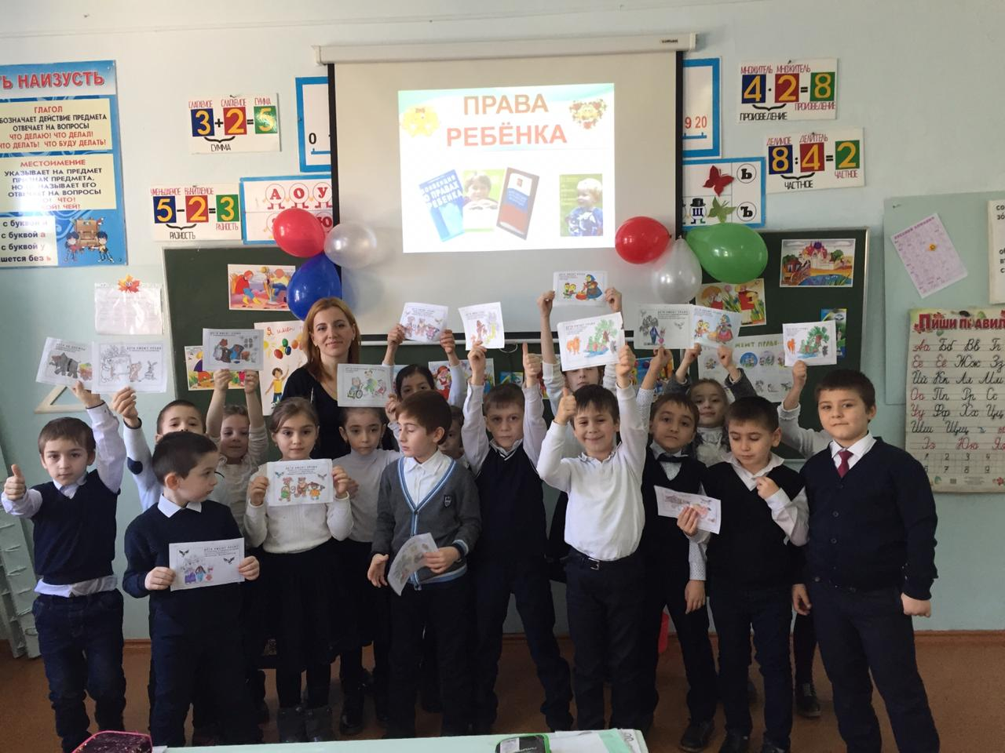

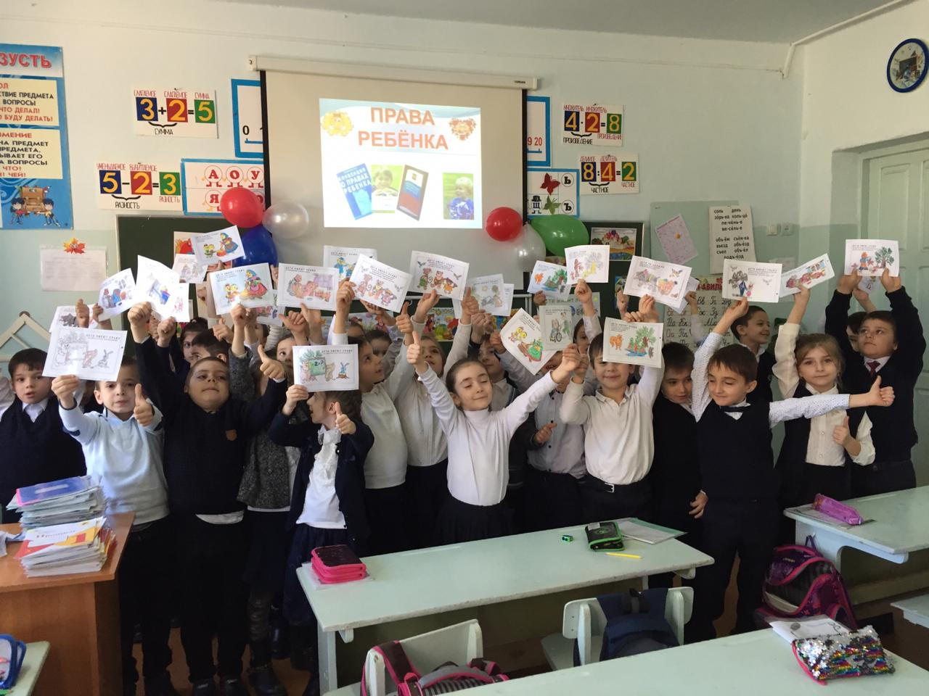

8.12.2018г. Шапиева П.М., классный руководитель 6«г» класса, организовала посещение библиотеки №3 для участия обучающихся в интеллектуально-познавательной викторине по данной теме.
6декабря в фойе школы была организована выставка плакатов и рисунков учащихся 1-11 классов, выполненных в рамках конкурса ;
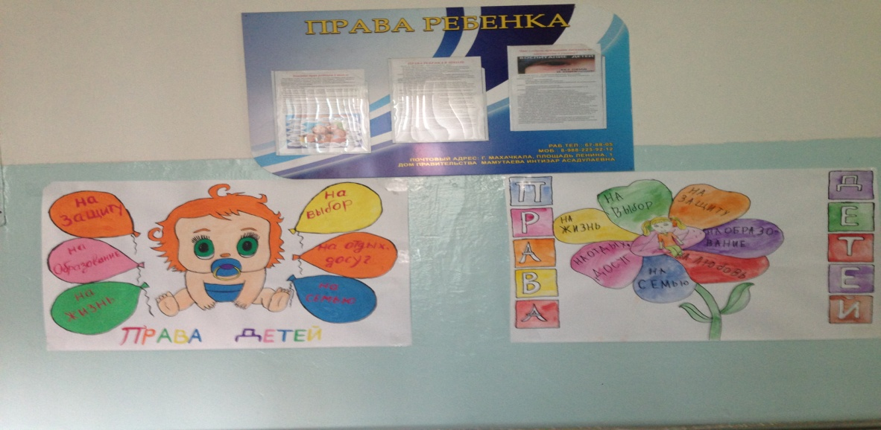
с 1по 12декабря в школьной библиотеке зав. библиотека Мустафаева М.М. организовала выставку литературы, посвящённую правам человека.
.
(График уроков, посвященных 10 декабря – Международному Дню прав человека и Дню юриста, план Декады правовых знаний в МБОУ «СОШ №27»
прилагаются).

05. 12.18г. с учащимися 8-х, 9-х, 10-11 классов проведена профилактическая беседа «О последствиях подростковой агрессии» лекторами ДУМД Насрутдиновым С.Н., Вагабовым Д.А., Исабековым М.А., Асадулаевым Х.А., и школьным инспектором по ПДН Багомедова А.А.
Цель и задачи лекции:
- Воспитание подрастающего поколения в духе толерантности, патриотизма, миролюбия, сотрудничества, уважения прав и свобод других людей.
- Отрицание насильственных методов разрешения внутриличностных, межличностных, межэтнических и межконфессиональных конфликтов.
- Развитие умений мирно разрешать конфликты посредством развития способности к терпению (выдержка, самообладание, самоконтроль) и принятию (понимание, эмпатия, ассертивность) при взаимодействии с «другими», «иными», «чуждым».

В содержание лекции уделяли лектора ДУМД особое внимание пониманию учащимися того, что ислам – это религия мира, добра и согласия.
А также школьный инспектор по ПДН Багомедова А.А . напомнила учащимся о Всеобщей Декларацией прав человека, зафиксировавшей права каждого человека независимо от расы, пола, национальности и языка, являющейся фундаментом системы международных актов, в том числе международных фактов о гражданских и политических, об экономических, социальных и культурных правах, Европейской конвенции о защите прав человека и основных свобод, документов Совета Европы и Организации по безопасности и сотрудничеству в Европе.
Рассматривая основные положения Декларации, Багомедова А.А.
выделила статью 29, в которой упоминается о том, что кроме прав, у человека имеются и обязанности, и подчеркнула, что именно единство прав и обязанности составляет основу гражданственности.
Такого рода мероприятия эффективнее проходят, чем обычные классные часы и мы стараемся чаще приглашать со стороны лекторов для бесед с детьми.

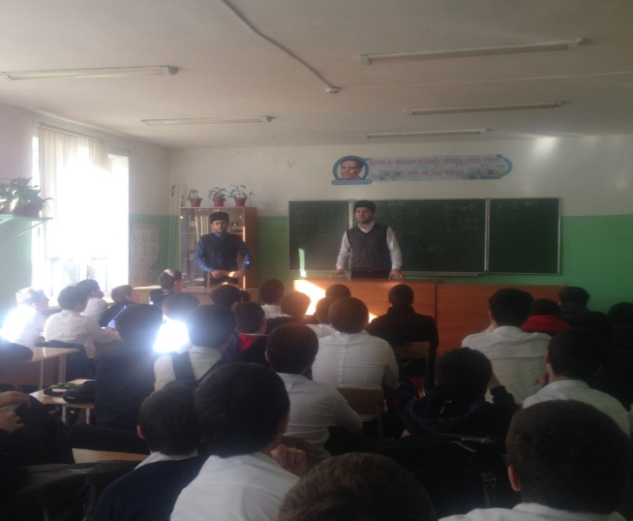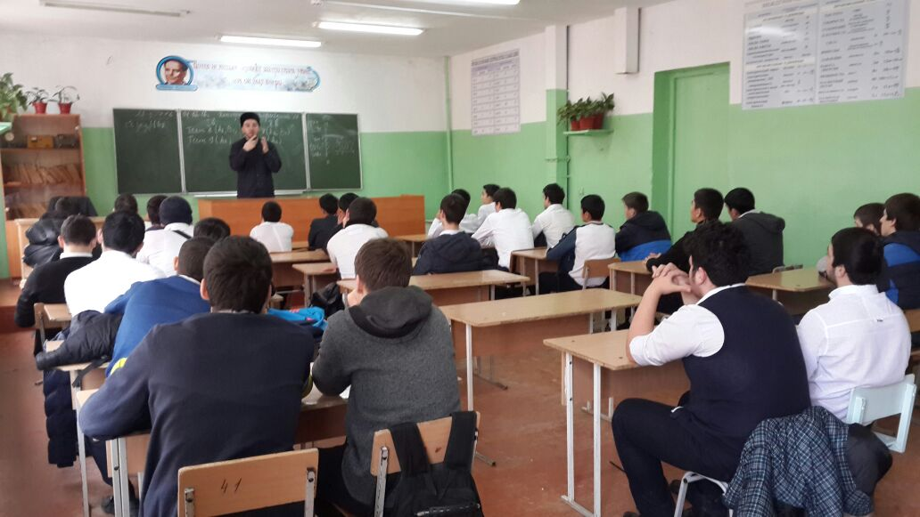

Отчет о проведенных мероприятиях МБОУ «СОШ№27» г.Махачкалы посвященных «Неделе добрых дел» (октябрь 2018г.)
1 октября 2018 года традиционно отмечается Международный день пожилых людей.
Ученики 8 « Б» класса ,собравшись вместе с вожатой Алибеговой А.Х. отправились в парк имени 50-летию Октября. Ребята в знак внимания дарили цветы и произносили добрые пожелания.
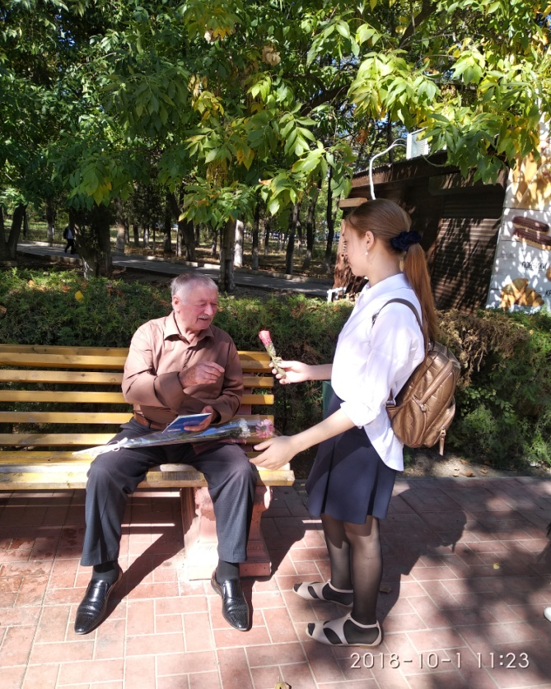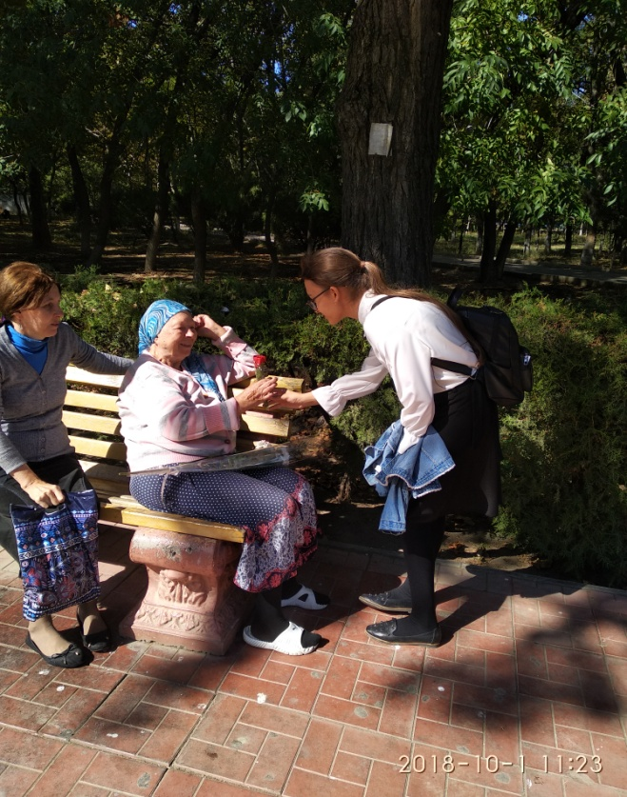
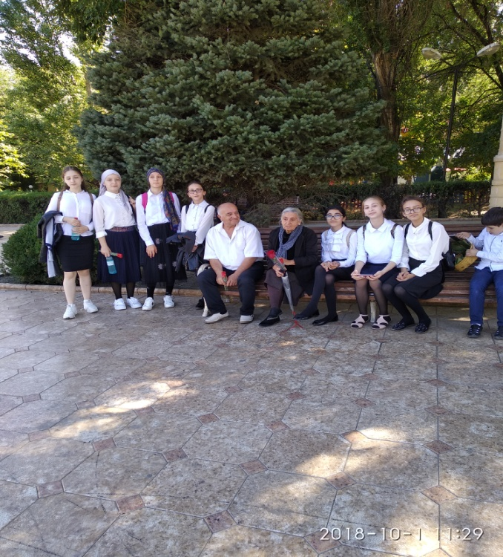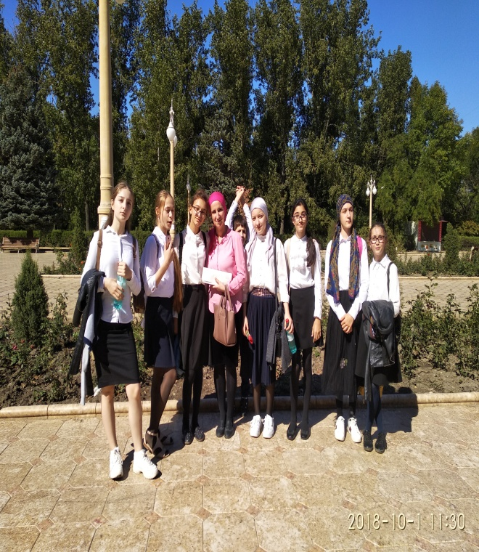

Цели:
- популяризация идей, ценностей и практики добровольчества; активизация созидательного добровольческого потенциала;
- вовлечение молодежи в социальную практику;
- укрепление общественно-государственного партнерства в совместном решении социальных проблем.
В рамках недели добра в МБОУ СОШ № 27 организованы и проведены серии добровольческих мероприятий с участием учащихся под девизом «Мы вместе создаем наше будущее»:
- Проведение Уроков добра
- Проведение экологических акций по посадке зеленых насаждений и благоустройству территорий
- Проведение акции «Спасибо за память». Организация патронажа участников ВОВ и малоимущих семей
- Посещение социальных учреждений
- Проведение образовательных тренингов по ЗОЖ, правовому воспитанию, добровольчеству
Во всех классах с 1-11 провели классные часы, уроки добра на различные темы: «Чтобы делать добро, надо им обладать», «Дорогою добра», Что такое доброта?», «Добро и зло», «Поделись своей добротой». Были выпушены стенгазеты среди уч-ся 5-8 классов. Провели конкурс плакатов и рисунков среди уч-ся 1-4 классов.
Проведение уроков добра способствуют воспитанию стремления совершать добрые дела, формированию у уч-ся уважения к общечеловеческим нравственным ценностям, учит задумываться о своем месте в жизни, развивают умение сопереживать другим людям, лучше понимать их чувства, мотивы поведения.
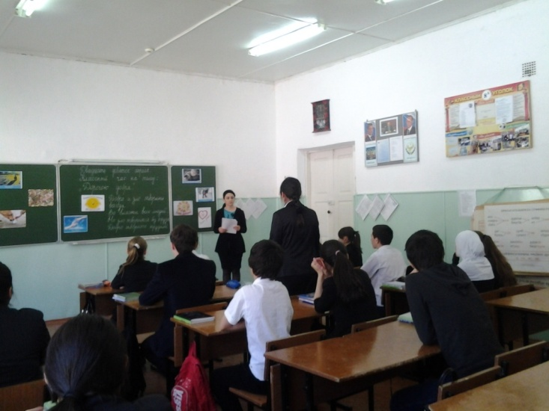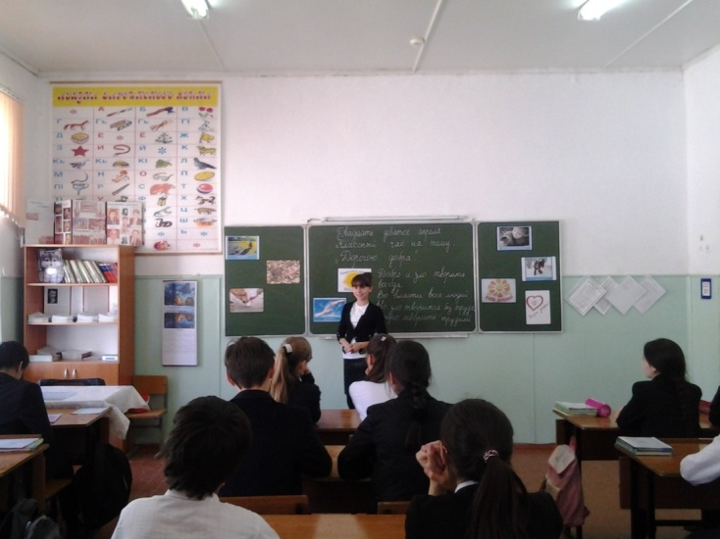

Каждую неделю по субботам в МБОУ «СОШ №27» проводились общешкольные субботники.
Цель: формирование у учащихся школы экологического сознания, повышение экологической культуры и бережного отношения к природе родного края.
Весь педагогический коллектив школы № 27, учащиеся и родители принимают участие в субботниках. Проводятся следующие виды работ: посадка деревьев и молодых саженцев, уборка школьного двора и прилегающей пришкольной территории, сбор мусора , побелка забора по периметру школы, бордюров, деревьев.
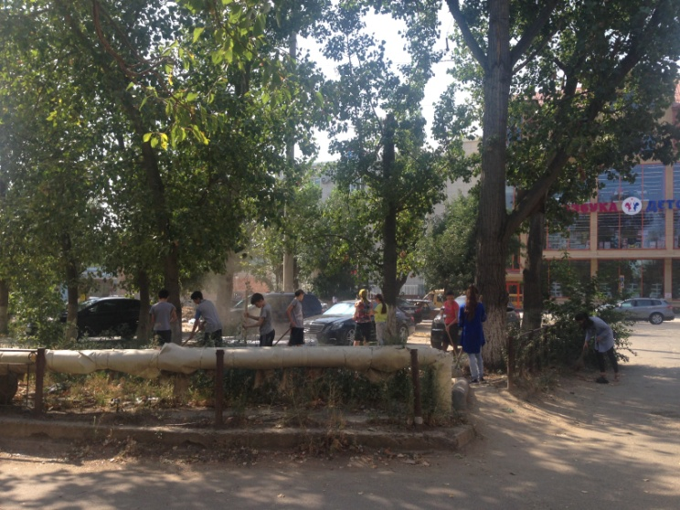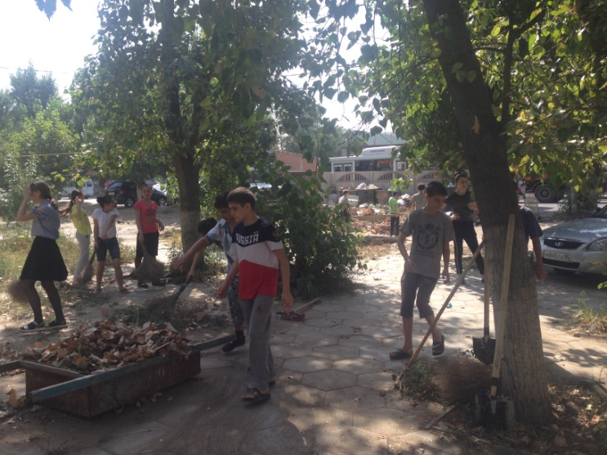

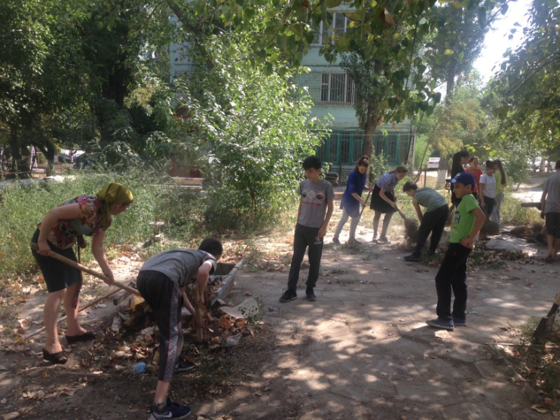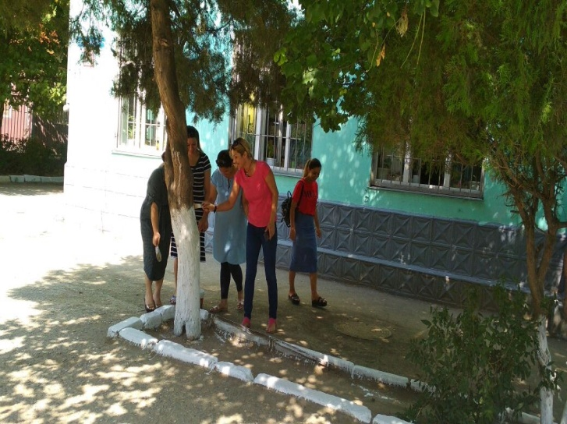
№ |  | Кол-во  принявших  участие:  из них  учащихся | Виды  работы | Посадка:  Кол-во  деревья  кустарники  цветы и др. | Вывоз  мусора (кг.) | примечание
1. | МБОУ СОШ №27 | 64 из них 58 учащихся | - Побелка деревьев, бордюров.  - общая уборка территории школы и прилегающей территории | ______ | 48 мешков полиэтил. | ________

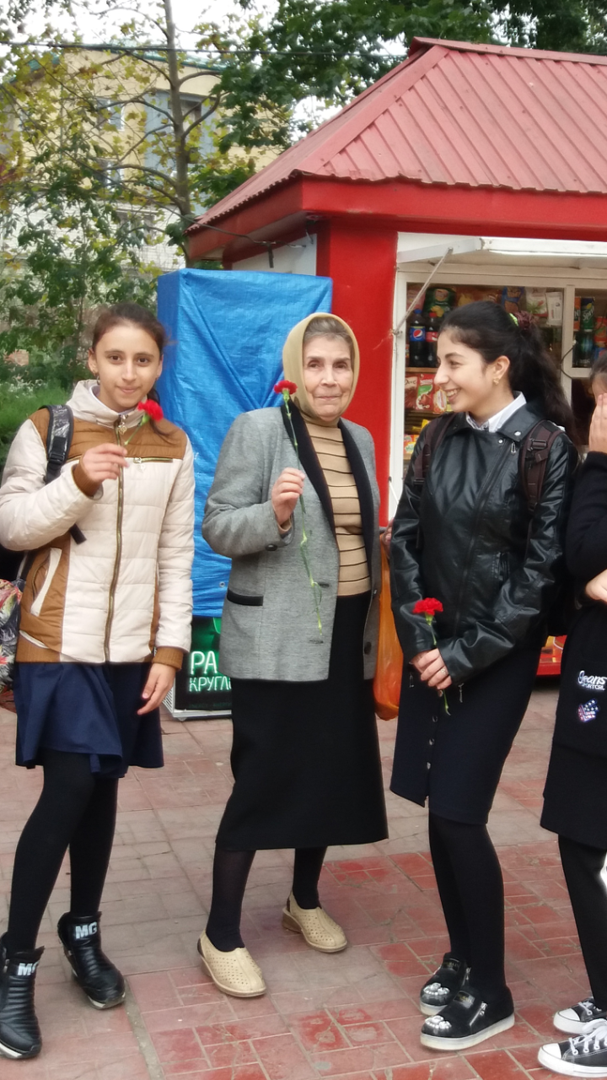
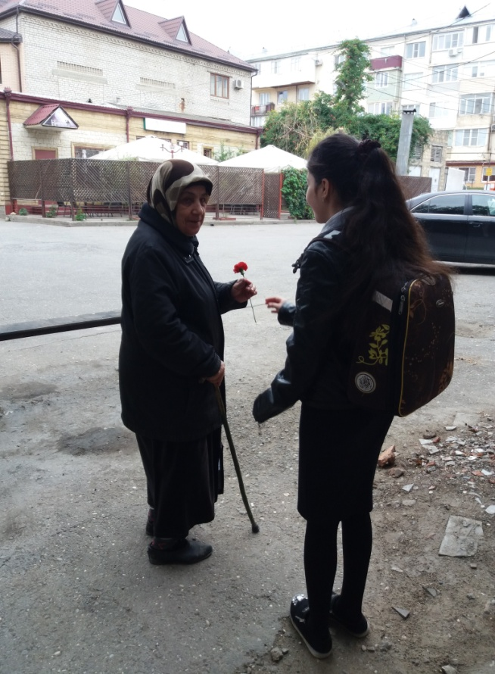

Отчет МБОУ «СОШ №27» г. Махачкалы
о проведении общешкольного праздника
«Золотая осень – 2018»
Провели праздник «Золотая осень – 2018» с целью воспитания у подрастающего поколения бережного отношения к природе, формирования творческой личности, повышения эстетического, нравственного и культурного уровня учащихся.
16 октября провели утренники, посиделки посвященные к празднику «Золотая осень-2018»по индивидуальной сценарий с 1 по 11 классах в своих кабинетах. От каждого класса были выставлены икебаны, поделки из природного материала, плакаты «Осень в природе», панно из природного материала.
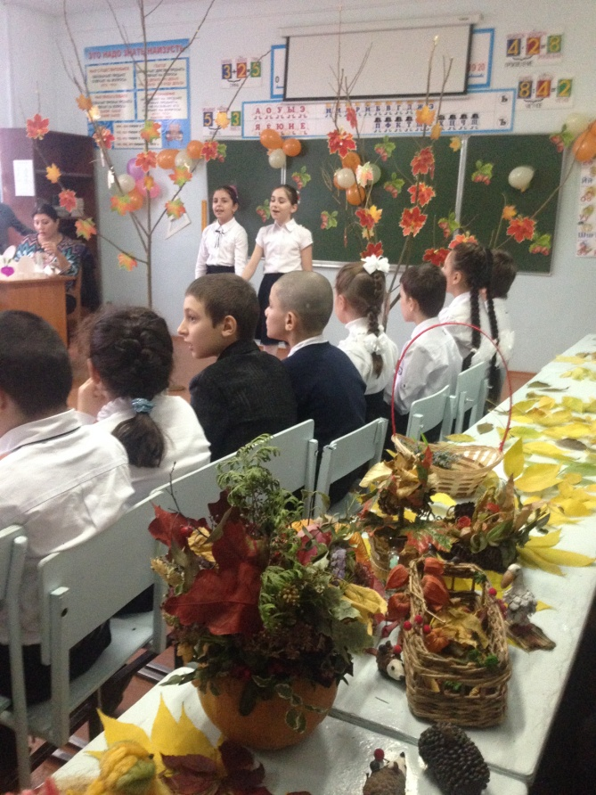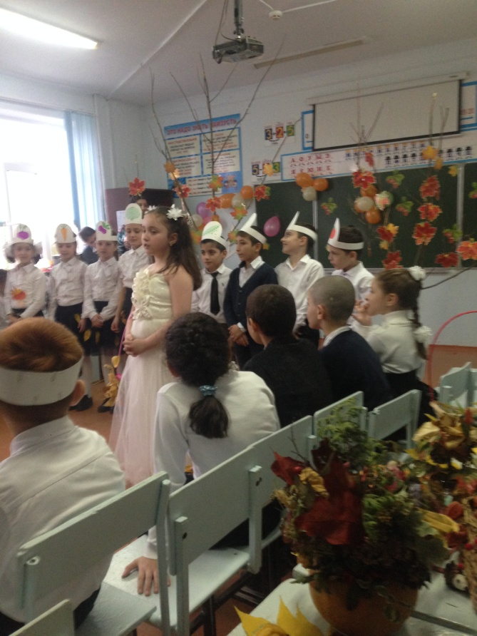
Сколько приятных воспоминаний связано у каждого из нас с осенними балами. И это совсем не случайно. Ведь такое мероприятие всегда сочетает в себе живые яркие краски и ни с чем несравнимую атмосферу этого любимого многими времени года.
Проведение осеннего бала в нашей школе уже давно стало настоящей традицией.
14 октября в МБОУ «СОШ№27» были организованы и проведены праздники «Золотая осень», в котором были задействованы учащиеся младшего, среднего и старшего звена.
В фойе была организована выставка рисунков и подделков на осеннюю тематику.
Ребята через свои картинки выразили своё отношение к окружающей природе; огромную любовь в веру в светлое будущее, и желание само выразится.
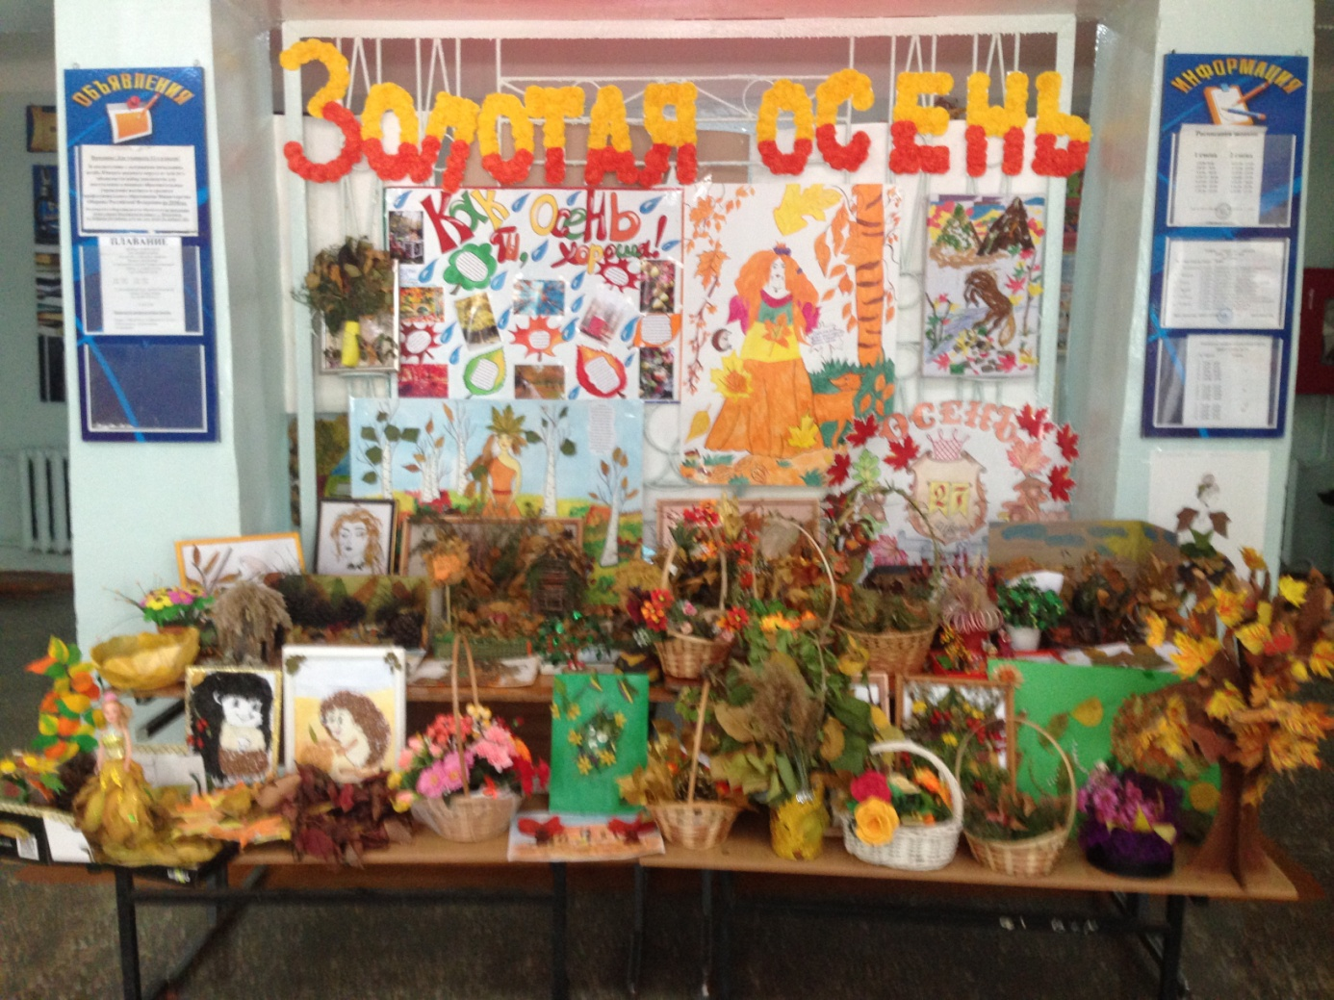
В 16 октября в 11:30ч. прошло традиционное общешкольное мероприятие «Краса осени» к празднику «Золотая осень – 2018». Была проведена по конкурсной программе, ребята соревновались в различных осенних конкурсах и играх за номинации «Золотая осень – 2018»,
1.Авторские стихотворение;
2.Песня на тему осени;
3. Танец «Осенний вальс»
4.Костюм, отражающий тему осени;
5.Выставку:
- панно из природного материала,
- икебаны и подделки из сухого природного материала,
- плакаты «Осень в природе».
Все эти игры и конкурсы создали атмосферу праздника, веселого настроения, ребята проявили эрудицию и блистали своими талантами.

В номинациях ребята показали свои выступления, один лучше другого. И поэтическое состязание и мода осени и самый красивый осеней вальс прошли на должном уровне. Учащиеся продемонстрировали авторские стихи, умение держаться на сцене, актёрские способности и креатив.
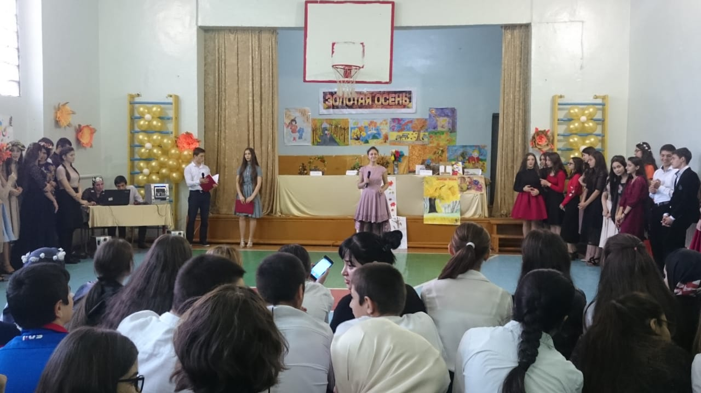
Так как праздник был на конкурсной основе строгое и независимое жюри в составе: зам. директора по ВР – Исаевой Г.М., Кулдуева З.А.- уч русс., Аркалаев З. Р. - руководитель ШМО учителей труда, ИЗО, физкультуры,
Керимова Н.Н.- учитель музыки, Панахова С. М.- руководитель ШМО учителей биологии распределили места в следующем порядке:.
1 – место заняли 9 «1» класс классный руководитель Попова С.Д.,
2 – место заняли 9 «А» класс классный руководитель Батырова С.М.,
3 – место заняли 9 «Б» класс классный руководитель Багомедова У.У..
- грамоты получили за активное участие вокальная группа, хористы и участники сценки.
Не смотря на проделанную работу и огромный труд, есть моменты где мы испытываем затруднения, это: нет актового зала, нет специалистов по хореографии, а также нет свободных кабинетов (ростом контингента) для репетиций к мероприятиям.

Отчет МБОУ «СОШ№27» г.Махачкалы
о проведенных мероприятиях, посвященных Дню народного единства
на 2018 – 2019 учебный год
№ | Мероприятие (краткое описание) | Дата | Место, время проведения | Количество охваченных педагогов и учащихся | Цели | Текстовая часть отчета (в свободной форме описательного характера)
1 | Единый урок «Сила России в единстве, дружбе и равенстве народов» | 26.10.2018г | Кабинеты согласно графику | 1430 | Воспитание учащихся на дагестанских традициях, в основе которых равенство всех народов, дружба, взаимопомощь, солидарность и мир | В соответствии с приказом Минобрнауки РД№2859-14/17 от 16октября 2018г. «О проведении мероприятий, посвящённых празднованию в РД Дня народного единства(4ноября)»,в целях воспитания учащихся на дагестанских традициях, в основе которых равенство всех народов, дружба, взаимопомощь, солидарность и мир 26.10.2018г. на третьем уроке проведён единый урок «Сила России в единстве, дружбе и равенстве народов»  Учителя-предметники, понимая актуальность и важность данной темы на сегодняшний день, с большой ответственностью отнеслись к выполнению поставленной цели: тщательно были продуманы содержание и форма проведения уроков с учетом возрастных особенностей учащихся.  Для проведения открытых уроков были использованы информационно – коммуникационные технологии, справочные материалы, песни патриотической, интернациональной тематики. Очень интересно прошли уроки следующих учителей: Даидбековой З.С. в 9 «в» классе, Поповой С.Д. в 9 «1» классе, Ахкубекова Л.Х. в 11«Б» классе, Ханкишиевой М.Г. в 8«1» классе.  Старшеклассники проявили высокую познавательную активность в ходе единого урока: выступили с сообщениями – презентациями, умело дискутировали.
2. | Конкурс рисунков и плакатов «Единый народ». | 26.10.2018г  в 10.00 в фойе школы | В фойе школы | 34 | Раскрыть творческого потенциала личности ребенка, активизацию изобразительной деятельности детей и подростков; формирование патриотического самосознания детей и молодежи через приобщение к истории родного края и возрождение традиций национальной культуры. В своих рисунках ребята выразили свое понимание и отношение к празднику. | Выставка направлена на раскрытие творческого потенциала личности ребенка, активизацию изобразительной деятельности детей и подростков; формирование патриотического самосознания детей и молодежи через приобщение к истории родного края и возрождение традиций национальной культуры. В своих рисунках ребята выразили свое понимание и отношение к празднику. По итогам конкурса лучшие работы были награждены дипломами и вывешены в фойе 1 этажа школы.
3. | Книжная выставка. «Наши подвиги и доблести», а так же исторический час «Одна страна – один народ», | 26.10.2018г  в 10.00 в фойе школы | В библиотеке школы | 21 | Цель:  - познакомить обучающихся с историей праздника;  - подчеркнуть значимость событий 1612 года для дальнейшей истории нашей страны;  - воспитывать чувство патриотизма, любви к Родине. | В ходе мероприятий обучающиеся познакомились с историей возникновения праздника, подвигами наших предков во имя независимости Родины. Проведенные мероприятия стали возможностью напомнить нам всем о наших общих корнях, в полной мере осознать, что единство народов во все времена было и остаётся главной национальной идеей России, залогом её достойного будущего, понять, что для того, чтобы добиться национального успеха, все мы должны быть вместе, независимо от возраста, рода занятий, национальности и политических пристрастий.
4. | Тематические классные часы:  - «Мы вместе дружбою сильны», «Дружба и Братство» (по графику). | С 20.10.18г. по 26.10.2018г. | В кабинетах по графику | 1430 | Целью данных классных часов являлось:  - познакомить обучающихся с историей праздника;  - подчеркнуть значимость событий 1612 года для дальнейшей истории нашей страны;  - воспитывать чувство патриотизма, любви к Родине. | В целях популяризации идеи единения многонационального народа Российской Федерации через любовь к Родине, к своему народу, к своей истории, согласно плану работы школы с 20 по26 октября в школе организованы и проведены тематические классные часы:  - «Мы вместе дружбою сильны», «Дружба и Братство» (по графику).. Классными руководителями тщательно были продуманы содержание и форма проведения классных часов с учётом возрастных особенностей учащихся. Очёнь интересно прошли классные часы Ибрагимовой З.Р., Чупановой Н.А.и др.
5. | Открытые учебно-тренировочные соревнование среди детей 6-13 лет по киокусинкой. | 05.11.2018г. | Спор зале |  | Популяризация здорового образа жизни, вовлечение молодежи в занятия спортом; повышение спортивного мастерства.
6. | Посещение выставок, музеев, библиотек, культурно-массовых мероприятие. | 21 – 29 октября 2018г. | Г.Махачкала пр. И.Шамиля  исторический парк «Россия – моя история». | 314 | Целью экскурсии было привлечение внимания учащихся к истории нашей страны, прививание уважения к ветеранам. Музей обладает уникальными экспонатами, увидеть которые невозможно в других музеях. | Около 314 человек (учащихся с учителями) нашей школы на этой недели посетили исторический парк «Россия – моя история». Учащиеся с интересом рассматривали экспонаты музея, задавали экскурсоводу интересующие их вопросы. Посещение музея исторического парка «Россия – моя история» в канун праздника Дня народного единства, оставило у детей незабываемые впечатления.
В результате проделанной работы все обучающиеся школы были охвачены мероприятиями, посвященными Дню народного единства.

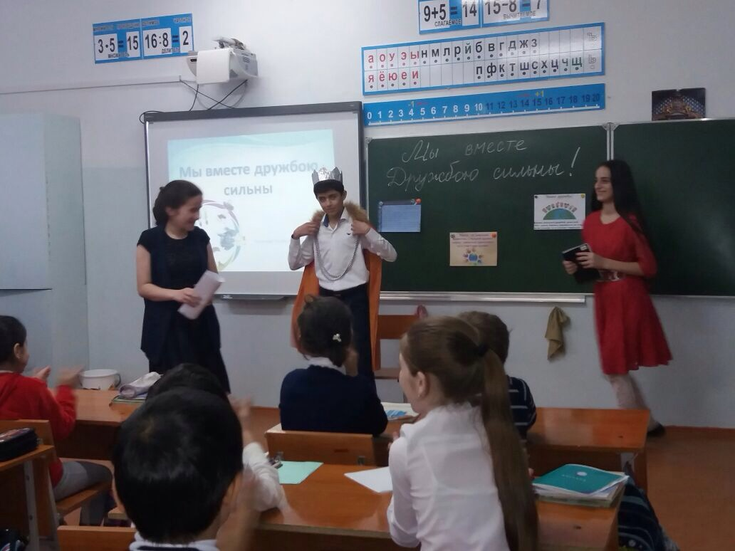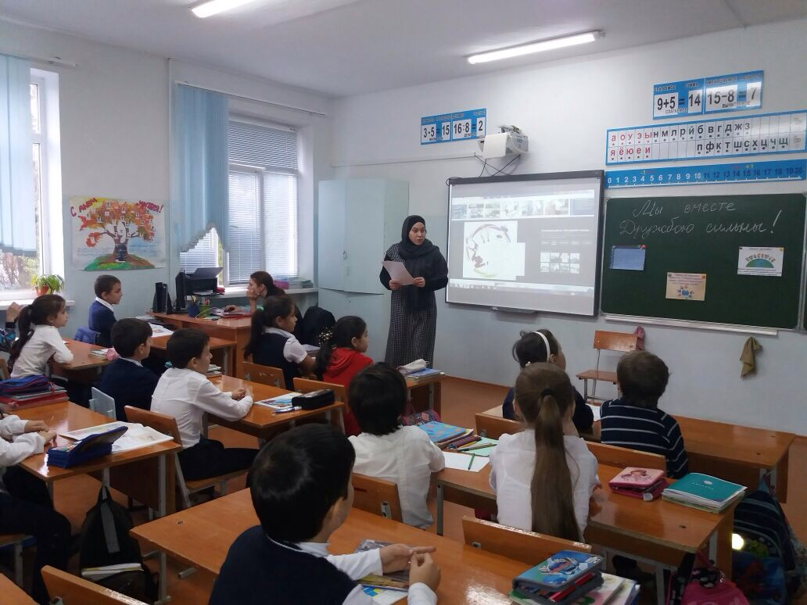
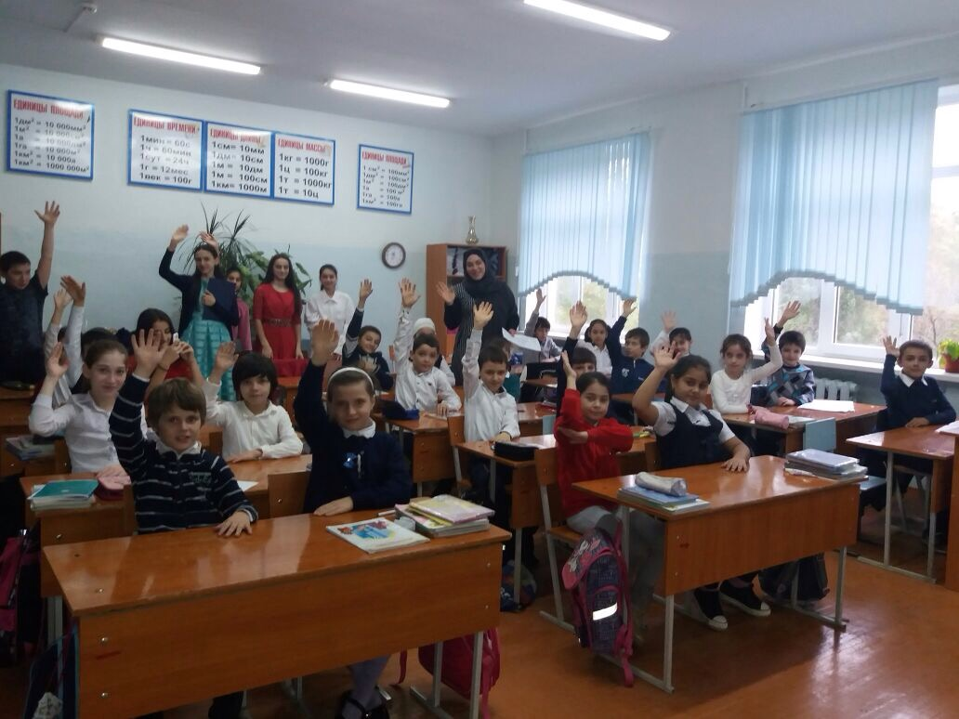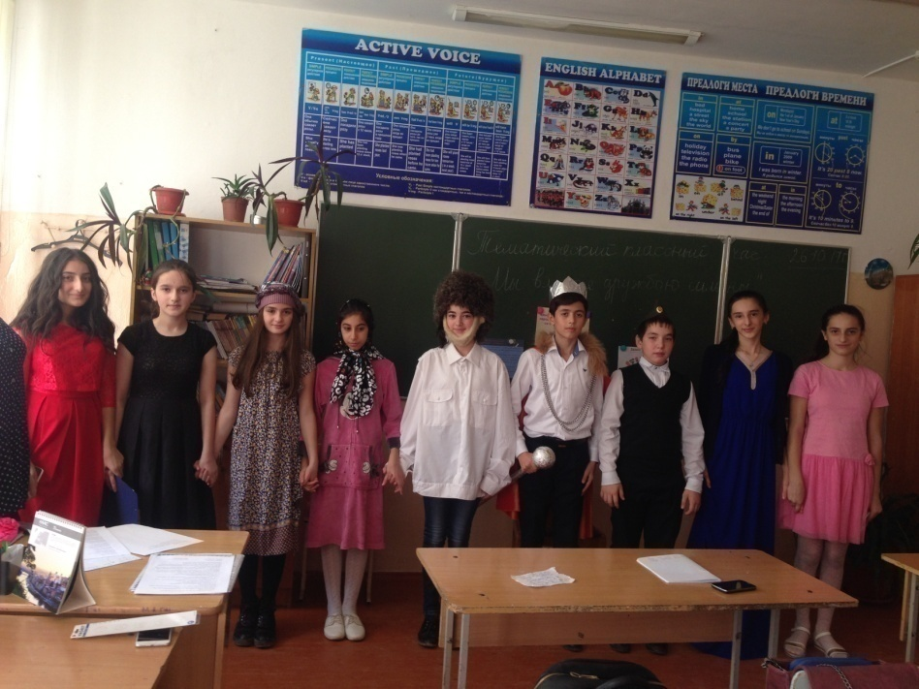
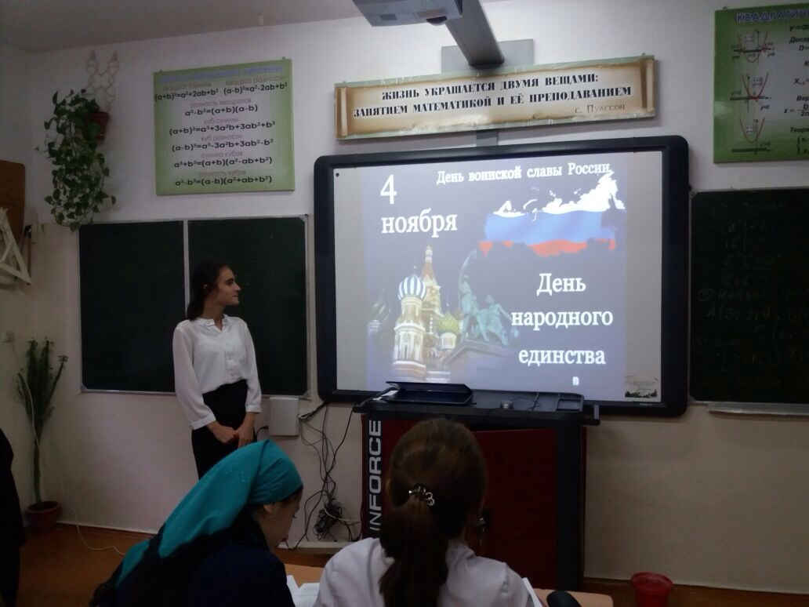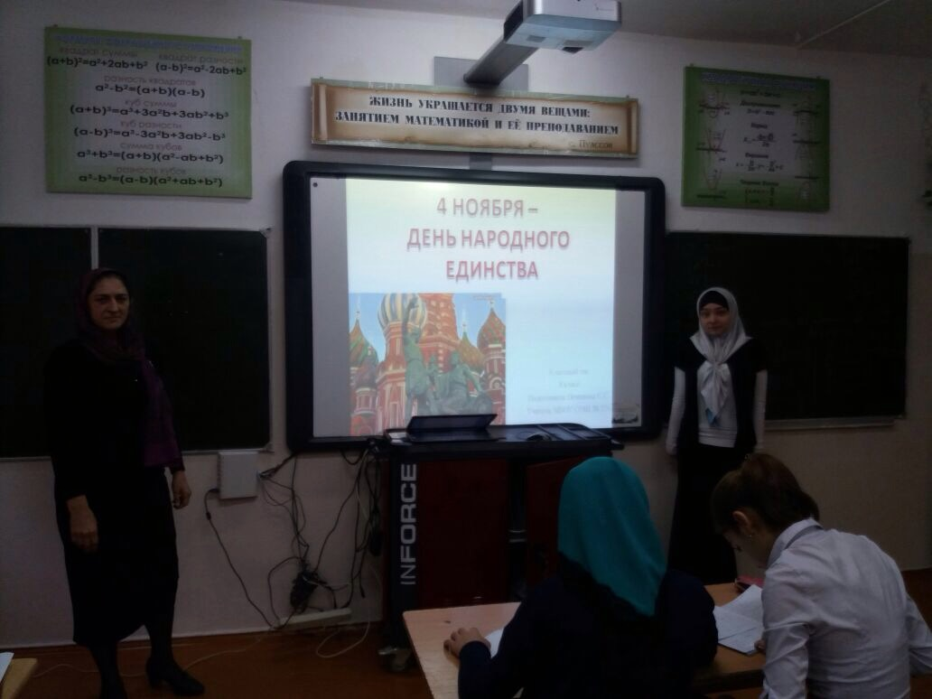
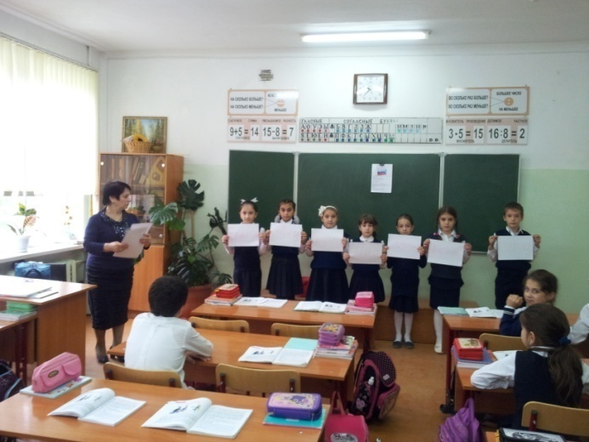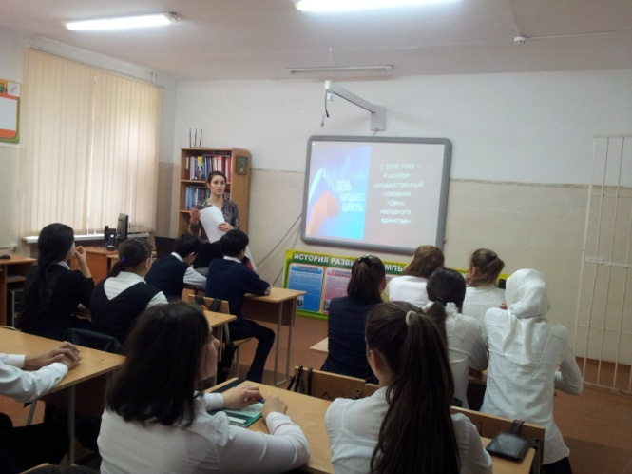
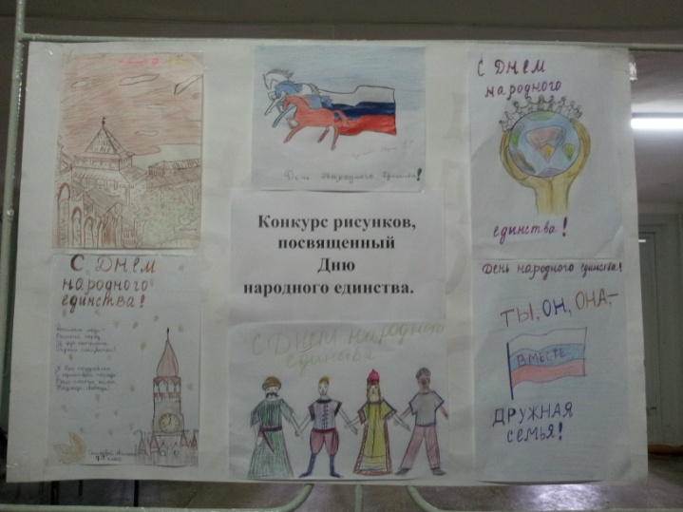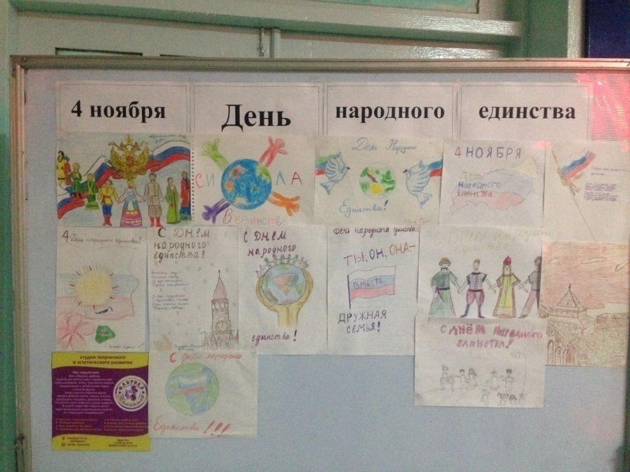
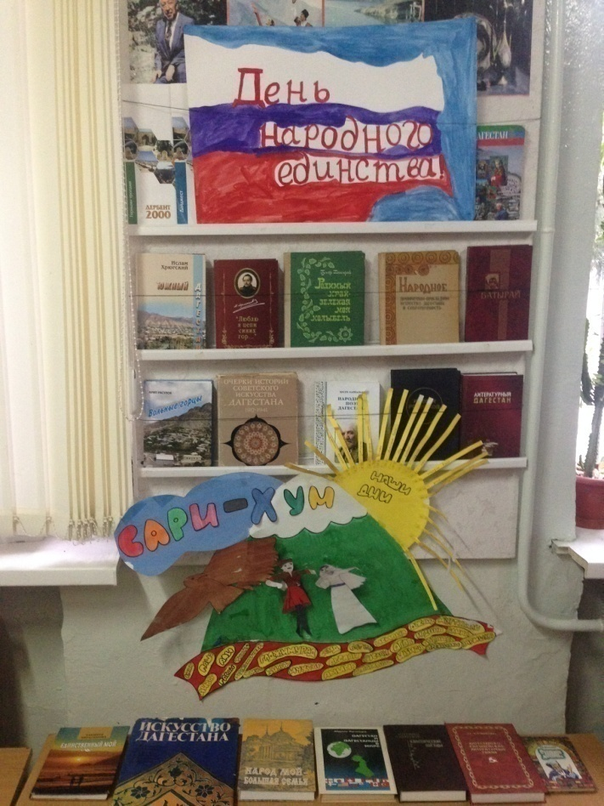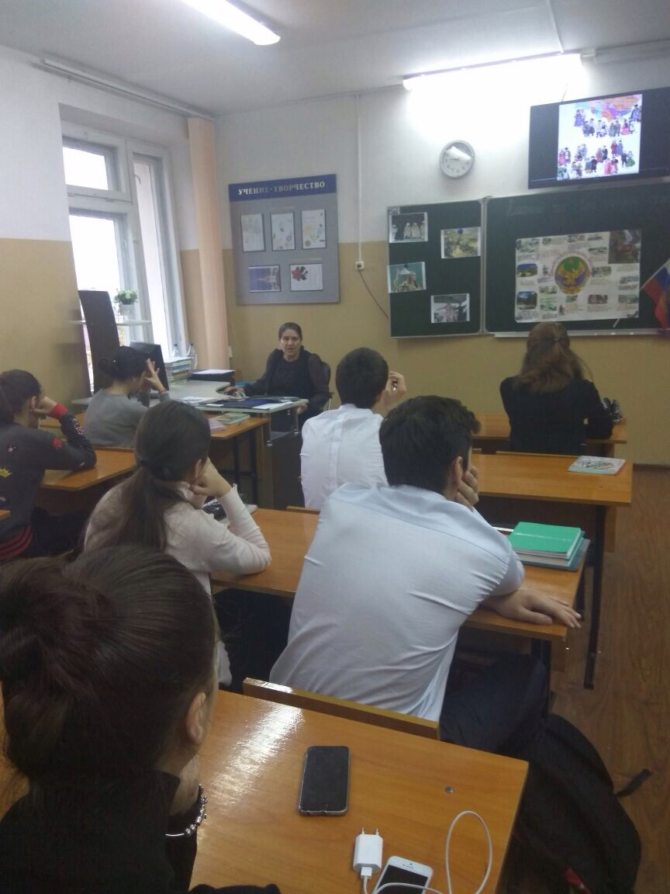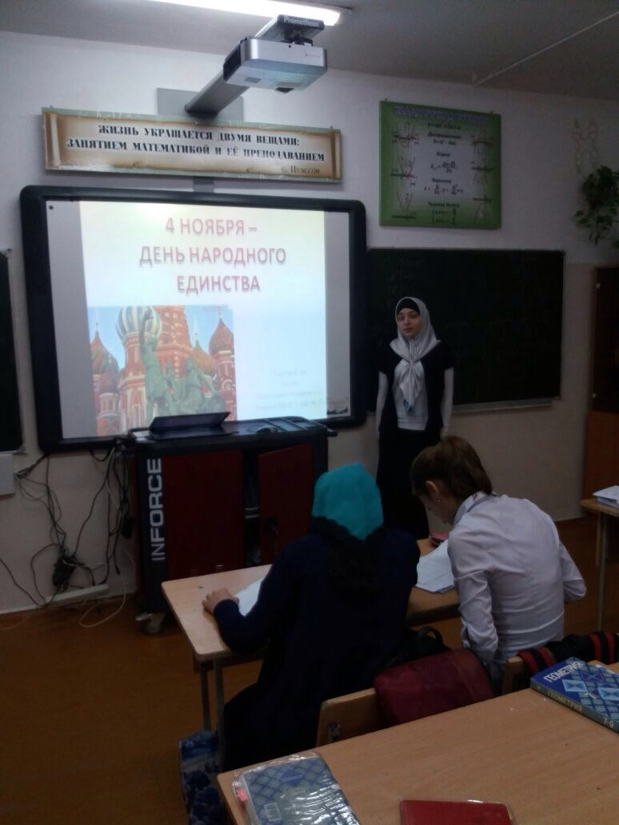
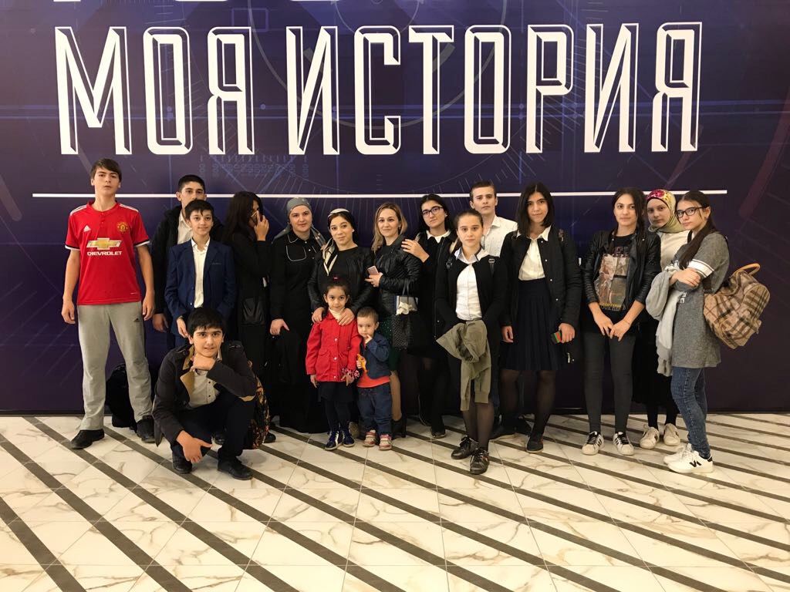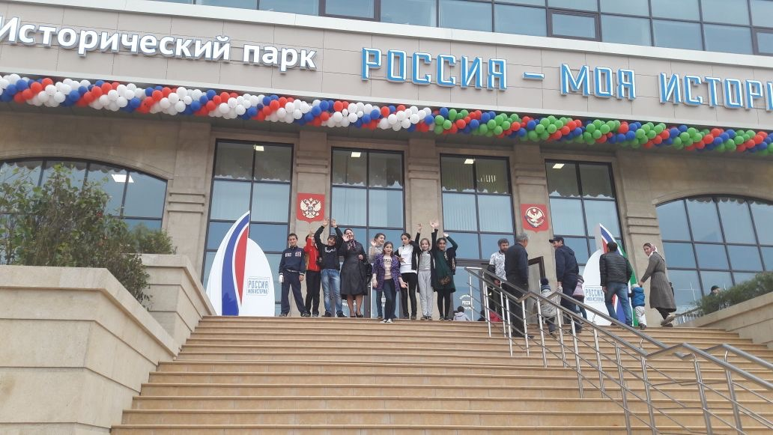
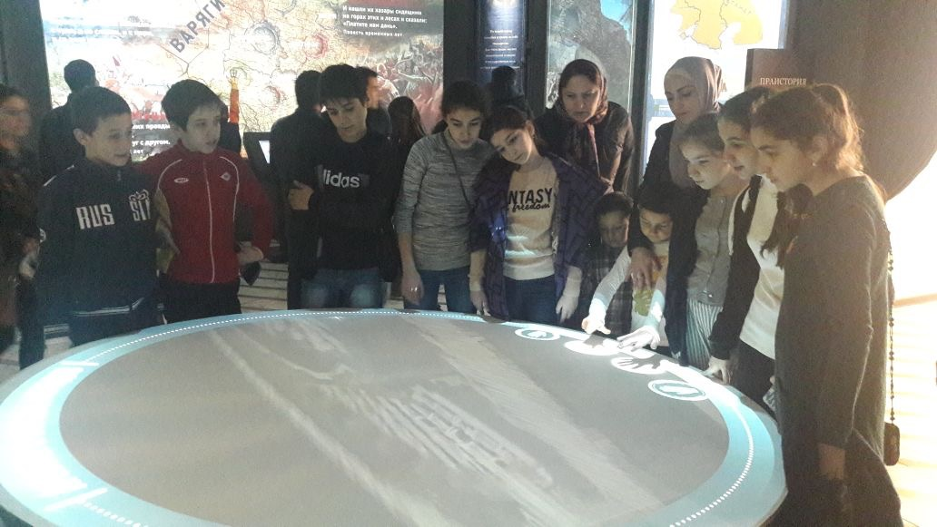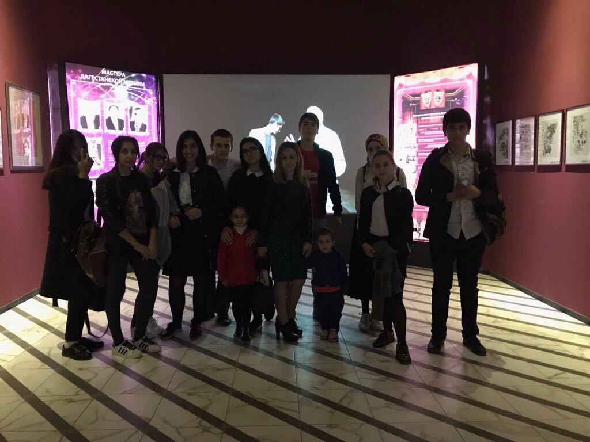

Директор МБОУ «СОШ№27» /Муталипов Г.Б./

